 | 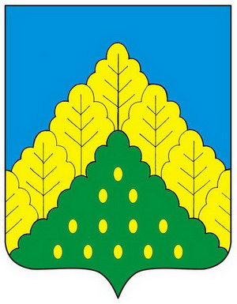
ЧĂВАШ РЕСПУБЛИКИН  КОМСОМОЛЬСКИ РАЙОНĔН  ДЕПУТАТСЕН ПУХĂВĔ  ЙЫШĂНУ |  | СОБРАНИЕ ДЕПУТАТОВ  КОМСОМОЛЬСКОГО РАЙОНА  ЧУВАШСКОЙ РЕСПУБЛИКИ  РЕШЕНИЕ

«15» декабря 2020 года № 7/25

О внесении изменений в решение Собрания депутатов Комсомольского района Чувашской Республики от 6 декабря 2016 года № 9/70 «О Совете по противодействию коррупции в Комсомольском районе Чувашской Республики»

Собрание депутатов Комсомольского района Чувашской Республики р е ш и л о:

1. Внести в состав Совета по противодействию коррупции в Комсомольском районе Чувашской Республики, утвержденный решением Собрания депутатов Комсомольского района Чувашской Республики от 6 декабря 2016 года № 9/70 «О Совете по противодействию коррупции в Комсомольском районе Чувашской Республики» (с изменениями, внесенными решением Собрания депутатов Комсомольского района от 20 декабря 2018 года № 2/210), следующие изменения:

вывести Идиатуллина Х.С., Гордеева В.Н., Илларионову М.А., Ракчеева Г.Г., Андрееву О.П., Павлова В.Т. и ввести:
Мансурова Р.М. | - | Главу Комсомольского района, председатель Совета
Асеинова Р.Ф. | - | Главу Альбусь-Сюрбеевского сельского поселения, член Совета (по согласованию)
Орешкина А.Т. | - | Главу Новочелны-Сюрбеевского сельского поселения, член Совета (по согласованию)
Осипова А.А. | - | Главу Тугаевского сельского поселения, член Совета (по согласованию)
Кополухина В.В. | - | Председателя Собрания депутатов Комсомольского сельского поселения, член Совета (по согласованию).
2. Настоящее решение вступает в силу после дня его официального опубликования.

Глава Комсомольского района -
Председатель Собрания депутатов
Комсомольского района Р.М.Мансуров

